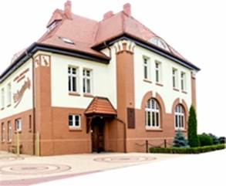
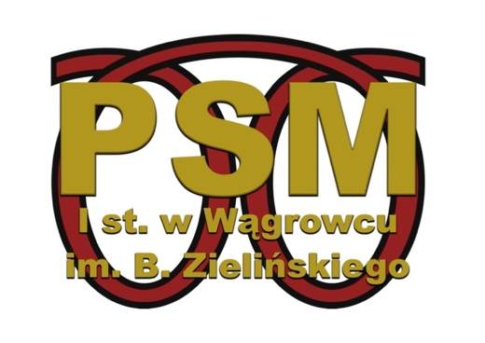

REKRUTACJA 2023/2024

Państwowa Szkoła Muzyczna I st. im. B. Zielińskiego w Wągrowcu zaprasza wszystkich zainteresowanych kandydatów do klas pierwszych (od 7 do 16 lat w cyklu 4-letnim i 6-letnim) na serię trzech bezpłatnych zajęć przygotowawczych przeprowadzanych w budynku szkoły przy ul. Kościuszki 19 w Wągrowcu w terminach:
11 maja (czwartek), 15 maja (poniedziałek) i 18 maja (czwartek) w godzinach:
I grupa: 17:00-18:00,
II grupa: 18:00-19:00,
Zgłoszenia kandydatów na zajęcia przygotowawcze przyjmowane są telefonicznie w godzinach 8.00-15.00 do 10 maja pod numerem: 67 268 54 95.
Dokumenty dopuszczające do uczestnictwa w przesłuchaniach rekrutacyjnych organizowanych w dniach 22 i 23 maja 2023r. należy składać za pośrednictwem sekretariatu lub mailowo na adres: sekretariat@psmwagrowiec.com do 19 maja 2022r.

DYREKTOR
Marek Rybarczyk

Informacje na stronach szkoły;
www.gov.pl/web/psmwagrowiec
https://www.facebook.com/psmwagrowiec1

